本试卷适应范围  电气系各专业 | 南京农业大学试题纸
本试卷适应范围  电气系各专业 | 2013-2014学年1 学期 课程类型：必修 试卷类型：A
课程 电路 班级 学号 姓名 成绩
- 计算题（每小题6分，共30分）
+
6V
4A
图2
I
+
18V
3Ω
6Ω
1Ω
1Ω
2Ω
1 在图1中，试求AB两点间的电压U。

4Ω
R₁
R₃
A
B

+
2Ω
2Ω
R₂
R₄
U
6V
+
4Ω
图1

2 试用电压源与电流源等效变换的方法计算图2中2Ω电阻中的电流。。

3 电路如图所示，E=12V，R₁= R₂=R₃=R₄，U_{ab}=10V。若将理想电压源除去后，试问这时U_{ab}等于多少？
I
+
E
a
R₁
b
R₂
R₃
R₄
I
(a)
a
R₁
b
R₂
R₃
R₄
I
(b)

4 试求图示电路的戴维宁等效电路。
0.5I

1kΩ 1kΩ I
+
10V

5 在图示的各电路图中，除A₀和V₀外，其余电流表和电压表的读数在图上都已标出（都是正弦量的有效值），试求电流表A₀或电压表V₀的读数
R
X_{L}
V₀
V₁
V₂
60V
100V
(a)
X_{C}
A₁
A₂
5A
3A
X_{L}
A₀
(b)

二 计算下列各题(
1 在下图中，已知E₁=15V，E₂=13V，E₃=4V，R₁= R₂=R₃=R₄=1Ω，R₅=10Ω。（1）当开关S断开时，试求电阻R₅上的电压U₅和电流I₅；（2）当开关S闭合后，试用戴维宁定理计算I₅。(12分)
+
E₁
+
R₄
E₂
R₁
R₂
R₅
I₅
+
U₅
R₃
+
E₃
S

2 求图示中电压U。（10分）
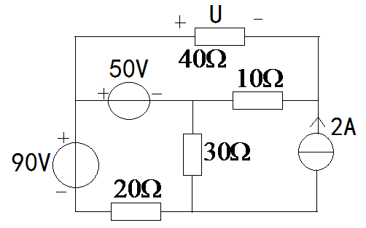
3 已知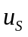与同相，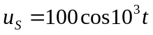，求C，。（10分）
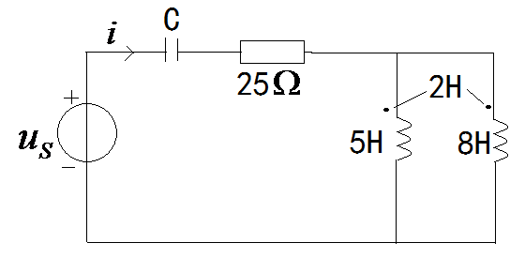
4在下图中，对称负载联成三角形，已知电源电压U_{l}=380V，电流表读数I_{l}=17.3A，三相功率P=4.5kW，试求：（1）每相负载的电阻和感抗；（2）当AB相断开时，图中各电流表的读数和总功率P；（3）当A线断开时，图中各电流表的读数和总功率P。（13分）
A
A
A
A
B
C

三、计算下列各题（适合电气专业、自动化专业）
1 图示电路中，已知：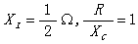，与同相。求X_{C}及R。
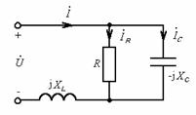
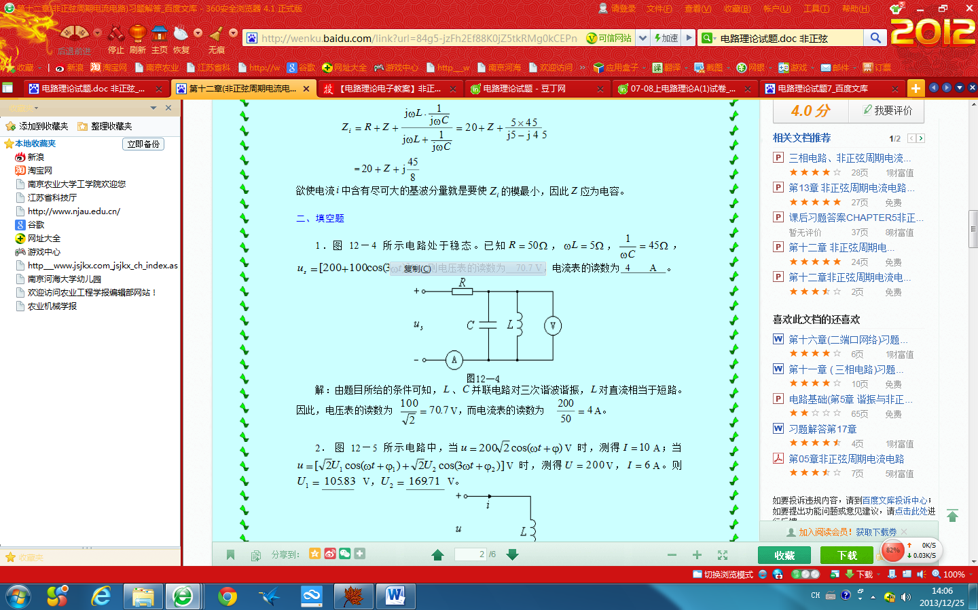
2 图示电路处于稳态，已知
三 计算下列各题 （适合信息专业）
1 在图示电路中，I=10mA， R₁=3kΩ， R₂=3kΩ，R₃=6kΩ，C=2μF。在开关S闭合前电路已处于稳态。求在t≥0时u_{C}和i₁。（10分）
I
i₁
+
u_{C}
S
t=0
R₁
R₂
R₃
C

2 已知 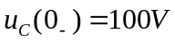， t=0时闭合K，求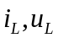。（15分）
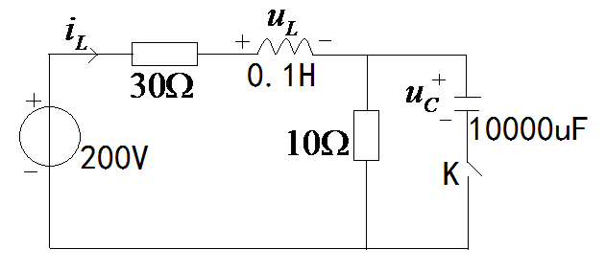

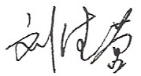
教研室主任 出卷人

